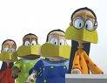**ابتدائية الأمير فيصل بن فهد**

**وحدة عالم الرياضة و الألعاب**

رحلة إلى الماضي

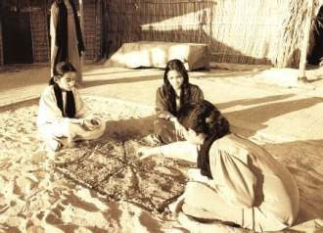**تعتبر الألعاب الشعبية من أهم مظاهر النشاط الإنساني وأقدمها، بالإضافة إلى كونها من أبرز وجوه التراث الشعبي، وقد تنوعت وفقاً للظروف لأنها تعتبر نموذجاً حياً، ومرآةً صادقة لمظاهر الحياة قديماً وصعوبتها التي اضطرت الأطفال لابتكار مثل هذه الألعاب لأغراض التسلية والتنفيس عن الروح.  
كما تعكس هذه الألعاب العادات والتقاليد الموروثة في المجتمع وتجسد أبرز سماته إذ تكون تكريساً لمبدأ خلقي معين أو لإبراز عادة اجتماعية حسنة وذلك كله ينبع بالأساس من فطرة الأطفال وعفويتهم...  
وفي كل بلدٍ عربي توجد مجموعة كبيرة من الألعاب الشعبية تزخر بها ذاكرة الشعب في ذلك البلد وهي من التنوع والثراء بحيث لا يمكن أن تعد أو تحصى. والمملكة العربية السعودية كأحد البلدان العربية تحوي ذاكرةٍ شعبية ثرية وزاخرة بشتى أوجه التراث الشعبي والتي منها :**

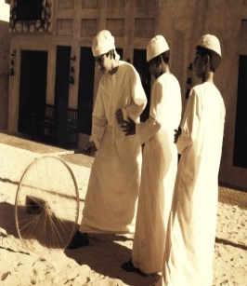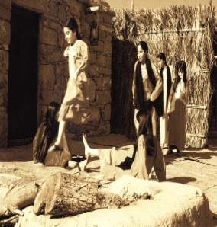

لعبة عربانة ( عجلة ) الحديد :

**تتكون عربانة الحديد من عجلة الدراجة الهوائية**

**حيث يتم إدخال قضيب حديدي طويل في الثقب الذي يتوسط العجلة وتقوس مؤخرة القضيب الحديدي عند مقبض اليد ويقوم الطفل بدفع العجلة وهو يجري .**

**لعبة التيلة :**

**التيلة عبارة عن قطعة زجاجية كروية الشكل وألوانها مختلفة وتلعب بعدة طرق مثل : الكيس أو الكون وطرق أخرى والهدف من اللعبة كسب اكبر عدد من التيل .**

لعبة الشقحة ( النطة ) :

**لعبة جماعية تلعبها البنات حيث تتقابل طفلتان**

**على الأرض و تمد كل واحدة رجلها للأمام**

**وتقوم بقية البنات بالقفز دون الملامسة** .

**لعبة الصبة ( الصبية ) :**

**يلعبها طفلان فقط حيث يقوم كل طفل بجمع ثلاث حصوات ووضعها في أماكن مختلفة على رسم مربع الشكل مرسوم على أرض رملية وتبدأ اللعبة بحيث يحاول كل طفل تكوين خط مستقيم على الرسمة ومن يفعل ذلك أولا ً يعتبر هو الفائز .**

.

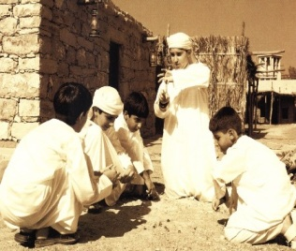

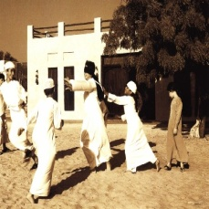

لعبة الغمضة أو الغميضة :

**يلعبها الأطفال حيث يتم ربط وجه واحد منهم لمنعه من الرؤية ويقوم بالبحث عن بقية زملائه وهم يهربون من حوله مصدرين أصواتا تربك حركته فإذا استطاع الإمساك بأحدهم يحل محله في البحث .**

**وهناك العديد من الألعاب مثل : حدارجه مدارجه – طاق طاق طاقية – السقطة – جانا الغريب ،،،، وغيرها .**

مع تحيات معلمتا لغتي الجميلة **:**